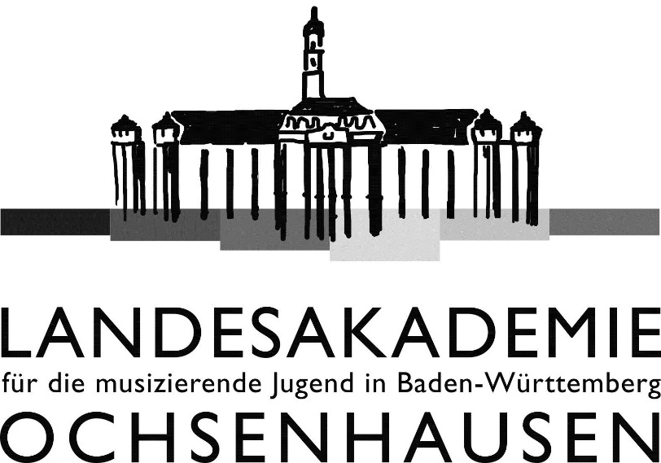

25 Jahre
C.H.O.I.R.

Unter der Schirmherrschaft von
Ministerpräsident Winfried Kretschmann

07. August bis 18. August 2020

Landesakademie für die musizierende Jugend
in Baden-Württemberg
Ochsenhausen

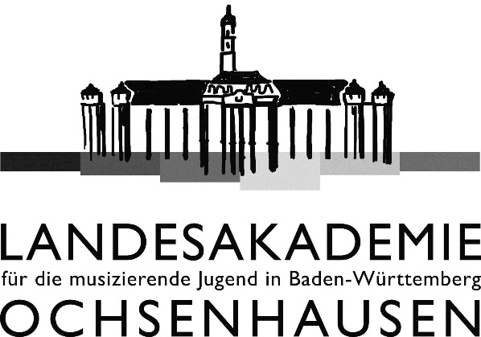
Interregionales Jugendchortreffen

Landesakademie für die musizierende Jugend in Baden-Württemberg
Schlossbezirk 7 • D-88416 Ochsenhausen
Phone +49 7352 9110-0 • Fax +49 7352 9110-16
http://www.landesakademie-ochsenhausen.de
sekeretariat@landesakademie-ochsenhausen.de

C.H.O.I.R. 2020

Aufgabe und Zielsetzung
Junge Sängerinnen und Sänger aus Baden-Württemberg und seinen europäischen Partnerregionen werden 11 Tage lang zusammen in der Landesmusikakademie Ochsenhausen leben, ein Chorkonzert erarbeiten und darüber hinaus in vielfältiger Weise musikalisch-sprachlich miteinander kommunizieren. Ergänzt wird das Angebot durch ein Stimmtraining für Gesangssolisten.

Veranstalter
Landesakademie für die musizierende Jugend in Baden-
Württemberg.
Gefördert vom Ministerium für Wissenschaft, Forschung und Kunst Baden-Württemberg.

Folgende Partnerregionen sind
eingeladen:
Baden-Württemberg (DEU) – Bosnien und Herzegowina (BIH) - Coimbra (PRT) - Emilia Romagna (ITA)
Estland (EST) – Flandern (BEL) - Kanagawa (JPN)
Katalonien (ESP) - Kroatien (HRV) - Lodz (POL)
Lombardei (ITA) - Ontario (CAN) - Rhone-Alpes (FRA)
Russische Föderation (RUS) - Sachsen (DEU)
Singapur (SGP) - Slowenien (SVN) – Taiwan (TWN)
Ungarn (HUN) – Wales (GBR)

Programm

Giuseppe Verdi:
Messa da Requiem

Orchesterpartner:
Mitglieder des Radiosinfonieorchesters Belgrad

Collective Composition-「Ora Pro Pace」
1. Ching-Wen Chao: Dona Nobis Pacem（Taiwan）
2. Jakub Neske: Cantate Domino（Poland ）
3. Vladimir Poljakov: Jubilate Deo（Russia）
4. Shu-Si Chen: Ubi Caritas（Taiwan）
5. Matsushita Ko: Alleluia（Japan）
(Uraufführung)
Kompositionsauftrag der Landesakademie Ochsenhausen

Dauer und Ort
Das 25. Chorfestival der Partnerregionen Baden-
Württembergs - C.H.O.I.R. 2020 - findet vom 07. August bis 18. August in der Landesakademie in Ochsenhausen statt.
Ein Kammerchor mit ausgewählter Besetzung beginnt mit Proben für das Hakka-Festival Taiwan bereits am 5. August. Ausgewählte Teilnehmer*innen erhalten gesonderte Informationen.

Konzerte
Serenade am Sonntag, 09.08. in Ochsenhausen.
Chorkonzerte am 13.08. in Laupheim, 14.08. in Stuttgart, 16.08. in Ravensburg und am 17.08. in Ochsenhausen.

Künstlerische Leitung
Christine Wetzel, Landesakademie Ochsenhausen
Michael Alber, Stuttgart

Organisation

Prof. Dr. Klaus K. Weigele, Akademiedirektor
Christine Wetzel, Akademiedozentin
Mirjam Knaus, Projektmanagement der Landesakademie

Information und Anmeldung

Anmeldeschluss: 05.06.2020

Landesakademie für die musizierende
Jugend in Baden-Württemberg
Schloßbezirk 7
D-88416 Ochsenhausen
Telefon +49 7352 9110 0
Telefax +49 7352 9110 16
E-Mail: projektbuero@landesakademie-ochsenhausen.de

Teilnahmebedingungen
Teilnahmeberechtigt sind jugendliche Sängerinnen und Sänger aus den genannten Regionen im Alter von 17 bis 24 Jahren.
Jede Partnerregion hat ein Kontingent von 10 Freiplätzen. Für diese Teilnehmer*innen sind Unterkunft und Verpflegung frei. Die Anreisekosten müssen selbst getragen werden.
Die Teilnehmer*innen sollen chorerfahrene, stimmbegabte Sängerinnen und Sänger sein.
Eine Erhöhung des Kontingents ist nach Absprache mit der Organisation möglich.
Die weiteren Teilnehmer*innen zahlen dann eine Kursgebühr von 355,00 €.

Die Teilnehmer*innen aus Baden-Württemberg
bezahlen eine Kursgebühr (einschl. Unterkunft und Verpflegung) von 355,00 €.

Interregionales Jugendchortreffen
C.H.O.I.R. 2020

25. Interregionales
Jugendchortreffen
vom 07. – 18. August 2020
an der Landesakademie für die musizierende
Jugend in Baden-Württemberg, Ochsenhausen

25th Interregional YOUTH
CHOIR MEETING
August 7th to August 18th 2020
at the State Academy for Young Musicians in Ochsenhausen

25. FESTIVAL INTERREGIONAL DE CHŒURS DE JEUNES
du 7 aôut au 18 aôut 2020
à l’Académie régionale de la jeunes musicienne à Ochsenhausen

25. Festival interregionale
DEI CORI GIOVANILI
al 7 agosto dal 18 agosto 2020
nella Landesakademie (accademia statale) per giovani musicisti a Ochsenhausen

25. Festival interregional
del coro de la juventud
del 7 al 18 de agosto 2020
en la academia federal de música para la juventud en Ochsenhausen

Veranstalter:
Landesakademie für die musizierende Jugend in Baden-Württemberg, gefördert vom Ministerium für Wissenschaft, Forschung und Kunst Baden-Württemberg

Organized by:
State Academy for Young Musicians in Baden-Württemberg, sponsored by the Ministry of science, research and art of Baden Württemberg

Organisateur:
L’Académie régionale de la jeunes musicienne du Baden-Württemberg, encouragé par le Ministère de la science, recherche et art du Baden-Württemberg

Organizzatori:
Landesakademie per giovani musicisti del Baden-Württemberg, promosso dal Ministero della scienza, esplorazione e arte del Baden-Württemberg

Organizador:
Academia federal de música para la juventud en Baden Wurttemberg, patrocinado por el Ministerio de la ciencia, exploración y arte de Baden-Württemberg

